Síntese de nanopartículas de prata e TiO₂ sob uma abordagem sustentável para a geração de hidrogênio sob irradiação de luz UV-Visível
Eduarda de Castro Flach*¹, Guilherme Boenny Strapasson¹, Marcelo Assis², Silma Alberton Corrêa¹, Elson Longo² e Daniel Eduardo Weibel¹.
¹ Instituto de Química, Universidade Federal do Rio Grande do Sul (UFRGS); ²CDMF, Universidade Federal de São Carlos – UFSCar. *eduardaflach1@hotmail.com
Resumo

RESUMO - Aqui relatamos uma abordagem sustentável, econômica, rápida e fácil para a preparação de nanopartículas de prata baseada em um método químico assistido por micro-ondas (MWAC) em meio aquoso. Mel, extratos de raiz de rabanete, nabo e inhame foram usados ​como reagentes verdes e os resultados mostraram que eles desempenharam um papel importante como agentes redutores e estabilizantes. Os picos característicos do espectro UV-Vis das nanopartículas de prata (AgNPs) variando entre 410 e 440 nm foram observados. As AgNPs foram posteriormente impregnadas em TiO₂NPs, que também foram preparadas por MWAC. TiO₂NPs e TiO₂@AgNPs puros, sintetizados com mel, foram testados como fotocatalisadores para a geração de hidrogênio na fotorreforma do metanol à temperatura ambiente. Devido aos efeitos sinérgicos, a evolução do hidrogênio aumentou cerca de cinco vezes usando TiO₂@AgNPs quando comparado com TiO₂NPs puro sob luz UV-Vis. As TiO₂@AgNPs também geraram hidrogênio quando expostos apenas à irradiação de luz visível. O presente estudo apresenta uma nova estratégia sustentável e ecológica para projetar fotocatalisadores de baixo custo para geração de H₂ usando luz solar.
Palavras-chave: Sustentável, AgNPs, TiO₂, evolução fotocatalítica de H₂, luz visível.

ABSTRACT - Here we report a sustainable, cost effective, fast, and facile approach for the preparation of silver nanoparticles based on a microwave assisted chemistry (MWAC) method in aqueous medium. Honey, root extracts of radish, turnip, and yam were used as green reagent sources and results showed that they played an important role as reducing and stabilizing agents. UV-Vis analysis presented characteristic peaks of the silver nanoparticles (AgNPs) ranging between 410 and 440 nm. The AgNPs were further impregnated onto TiO₂NPs, which were also prepared by MWAC. Pure TiO₂NPs and TiO₂@AgNPs, synthesized using honey, were tested as photocatalysts for the hydrogen generation in the photo-reform of methanol at room temperature. Due to synergetic effects, hydrogen evolution increased about five times using TiO₂@AgNPs when compared to pure TiO₂NPs under UV-Vis light. The TiO₂@AgNPs also generated hydrogen when exposed to only visible light irradiation. The present study introduces a new sustainable and eco-friendly strategy for designing low-cost photocatalysts for H₂ generation using solar light.
Keywords: Sustainable, AgNPs, TiO₂, Photocatalytic H₂ evolution, Visible light.

Introdução
Dentre as nanopartículas metálicas, as AgNPs têm atraído muito a atenção devido às suas propriedades únicas que permitem a sua aplicação em sensoriamento, fotocatálise e dispositivos eletrônicos (1). No entanto, alguns métodos de síntese podem trazer efeitos danosos ao meio ambiente, pois requerem produtos químicos tóxicos, além de procedimentos demorados (1). Com a Química Verde se tornando uma tendência, muitos pesquisadores buscam outras abordagens para superar as desvantagens da síntese de AgNPs. Vários estudos usando compostos naturais como agentes redutores/estabilizantes foram relatados para a síntese de AgNPs, fornecendo um método sustentável e de baixo custo. Mel e folhas de rabanete são exemplos de compostos que têm sido utilizados para esse fim, permitindo a obtenção de AgNPs com atividade anticancerígena e um pesticida seguro e ecologicamente correto, respectivamente (2,3). No entanto, uma limitação permanece na síntese de AgNPs usando reagentes verdes: a cinética de reação lenta em comparação com abordagens químicas regulares. Esta desvantagem pode ser diminuída incorporando uma química assistida por micro-ondas (MWAC) como uma fonte rápida, econômica e uniforme de aquecimento na síntese de AgNPs (4). Neste trabalho, AgNPs foram obtidas rapidamente com uma abordagem sustentável usando uma síntese MWAC em meio aquoso. Mel, extratos de raiz de rabanete rosa, inhame e nabo atuaram como espécies redutoras e estabilizadoras. As AgNPs sintetizadas com mel foram posteriormente impregnadas em TiO₂NPs e testadas para a geração de H₂ na fotorreforma de metanol à temperatura ambiente pela primeira vez.

Experimental
Síntese de AgNPs
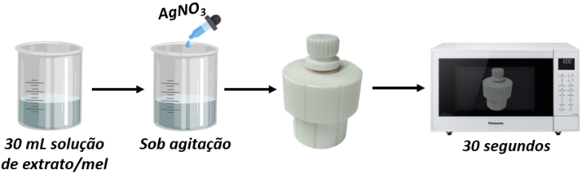
O método de síntese de AgNPs utilizado está representado na Figura 1. A síntese MWAC consistiu em misturar 30 mL de solução aquosa de mel ou extratos vegetais com a solução precursora de prata AgNO₃ (0,5 mmol L⁻¹) em um béquer com agitação. Essa solução foi então colocada em um reator de Teflon sem a barra magnética de agitação e irradiada por 30 segundos, dentro de um micro-ondas padrão (1600 W).
Figura 1. Esquema da síntese verde de AgNPs utilizando irradiação micro-ondas

Síntese de TiO₂NPs
A síntese de TiO₂NPs em meio aquoso foi realizada em um instrumento comercial MARS 6 (CEM Corporation), seguindo uma metodologia já relatada (5). Resumidamente, em um copo de Teflon, 5 mL de uma solução aquosa de titânio (IV) a 50% em peso (amôniolactato)dihidróxido (TALH) com 45 mL de solução de NH₃ (0,1 M) foi irradiado por 15 minutos a 160 °C (800W). A dispersão coloidal de TiO₂NPs resultante foi resfriada, seca e finalmente calcinada a 400 °C por 4h. A preparação do fotocatalisador TiO₂@AgNPs foi iniciada pela dispersão e sonicação de TiO₂NPs em água, sendo que a dispersão de AgNPs foi então adicionada e agitada por 1h. Esse material permaneceu dessa forma durante a noite, depois o precipitado foi separado, seco e calcinado por 3h a 400 °C.

Caracterização e testes fotocatalíticos
Para atestar a formação de AgNPs de forma simples, utilizou-se da espectroscopia UV-VIS. As dispersões coloidais de AgNPs foram analisadas com um equipamento Cary® 50 UV-VIS – Agilent dentro de uma cubeta de quartzo 1x1 cm² e em uma faixa de comprimentos de onda de 800-200 nm.
A microscopia eletrônica de transmissão (MET) foi usada para determinar o tamanho médio e a morfologia das AgNPs. O Microscópio FEI TECNAI F20 (Holanda) operando em 200 kV foi usado ​​para realizar as medições. O tamanho médio das AgNPs foi medido usando o software ImageJ®.
A espectroscopia de fotoelétrons de raios X (XPS) foi utilizada para confirmar a presença de prata nas NPs sintetizadas e para determinar seu estado químico. As medições de XPS foram realizadas usando uma fonte de Mg Kα (1253,6 eV) e um espectrômetro de elétrons convencional (Omicron Gmbh, Alemanha) equipado com um analisador de energia hemisférico de alto desempenho e um detector de sete canais. Espectros foram obtidos com uma energia de passagem de 50 eV, enquanto os sinais atômicos selecionados foram adquiridos com 10 ou 30 eV. O pacote de software Casa XPS foi usado para deconvoluir os espectros obtidos, sendo que esses foram corrigidos definindo a energia de referência de ligação do carbono (C 1s) em 285,0 eV. Os ajustes de espectro foram realizados usando uma função Gauss-Lorentz mista e um fundo Shirley. A amostra de AgNPs utilizada nas medições de XPS foi preparada pela dispersão de AgNPs coloidais em etanol–1:4 AgNPs:etanol (v/v) – seguido de sua centrifugação a 14.000 rpm. Após a remoção do sobrenadante, o precipitado foi lavado várias vezes com água destilada e seco em estufa a ~100 °C por 2 horas. Os espectros XPS também foram obtidos após o sputtering da amostra de AgNPs. Um feixe de íons de argônio de 5 keV foi usado in situ na câmara de análise, mantendo uma pressão de argônio constante de 8,0 × 10⁻⁸ mbar durante o sputtering a corrente iônica e o período de sputtering foram de 3 mA e 60 min, respectivamente.
As propriedades ópticas das NPs de TiO₂ e TiO₂ impregnados com AgNPs (TiO₂@AgNPs) foram medidas por espectroscopia de reflectância difusa no UV-Visível (DRS UV-VIS) com um espectrofotômetro CARY 5000 de feixe duplo (Varian). A equação de Kubelka-Munk foi empregada para analisar os dados.
Os experimentos fotocatalíticos de hidrogênio foram realizados usando uma luz não filtrada ou filtrada de uma lâmpada Xe/Hg de alta pressão de 350 W (Sciencetech Inc.). Um reator fotoquímico (22.16 ± 0.01) mL feito de Teflon, sob agitação magnética contínua, foi empregado nos testes. Tipicamente, 15 mL de água, 2 mL de metanol e 17 mg do fotocatalisador foram irradiados por períodos fixos. O H₂ foi quantificado por cromatografia gasosa em um cromatógrafo Shimatzsu (GC-2010 GC).

Resultados e Discussão
As NPs metálicas apresentam uma característica intrínseca quando expostas à luz chamada ressonância plasmônica de superfície localizada (LSPR) devido à oscilação coletiva de elétrons livres do metal. O fenômeno LSPR de AgNPs resulta em um forte pico de absorção próximo a 400 nm que depende, principalmente, do tamanho médio e distribuição de forma das NPs (1). Nesse sentido, a
presença de uma única banda estreita sugere a formação de AgNPs com pequena distribuição de tamanhos de partícula enquanto bandas alargadas indicam o oposto (6). A Figura 2a-d mostra a fotoabsorção característica na região visível devido ao efeito LSPR das AgNPs, entre 420 e 440 nm. Pode-se notar que a absorção máxima nas AgNPs preparadas com mel (Figura 2d) é em um comprimento de onda mais baixo e o pico é mais estreito comparado aos outros compostos naturais. Essas observações podem indicar que as AgNPs sintetizadas com mel são pequenas e apresentam distribuição de tamanho mais estreita, o que mostra que a síntese MWAC promoveu a formação de AgNPs de forma controlada. Para aplicações fotocatalíticas, NPs com essas características morfológicas, menor tamanho e distribuição de tamanho mais homogêneo, podem atuar como co-catalisadores na fotogeração de hidrogênio. AgNPs obtidas com mel foram utilizadas para a impregnação no TiO₂ e testes fotocatalíticos.
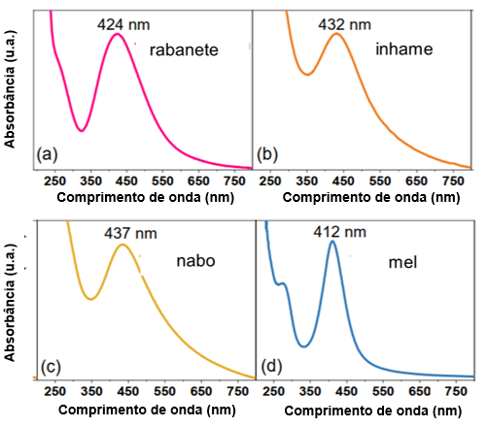

Figura 2. Espectros UV-Vis de dispersões coloidais de AgNPs sintetizadas usando (a) rabanete rosa, (b) inhame, (c) nabo e (d) mel como compostos naturais em uma síntese MWAC.

Para avaliar como as propriedades ópticas das AgNPs variam com a alteração da concentração dos reagentes, sintetizou-se amostras de AgNPs com diferentes quantidades de mel, AgNO₃ e em diferentes pHs. Bandas LSPR intensas centradas próximo a 410 nm (Fig. 3a) foram obtidas quando a concentração de mel utilizada era igual ou superior a 0,6 g mL⁻¹. Além disso, quase não houve alteração no máximo de absorção (λ_{max}) e largura a meia altura do pico (FWHM) quando a concentração de mel foi aumentada entre de 0,6 e 1,0 g mL⁻¹. Esses resultados podem estar associados à presença de um meio denso, contendo agentes redutores e estabilizantes suficientes para evitar a agregação de AgNPs. Porém em concentrações mais baixas de mel as NPs não foram suficientemente estabilizadas levando à coalescência e distribuição heterogênea de tamanhos, conforme sugerido por seu maior FWHM. Já quando a concentração de mel foi mantida constante, o λ_{max} aumentou juntamente com o aumento da concentração de AgNO₃ (Figura 3b). Praticamente nenhuma mudança foi observada no λ_{max} e no FWHM, indicando que as AgNPs obtidas têm tamanhos médios e distribuições de tamanho semelhantes empregando-se diferentes concentrações de AgNO₃. Ademais, em pH ácido, os prótons podem contribuir e acelerar a etapa de nucleação das AgNPs uma vez que podem funcionar como agentes redutores adicionais no meio. Isso poderia explicar o melhor comportamento óptico visto na síntese realizada em meio ácido (Figura 3c).
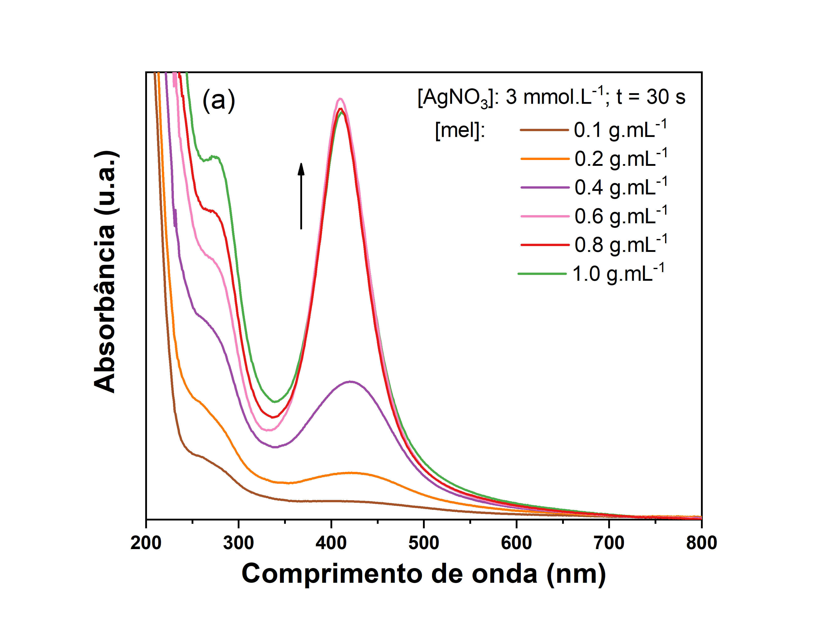
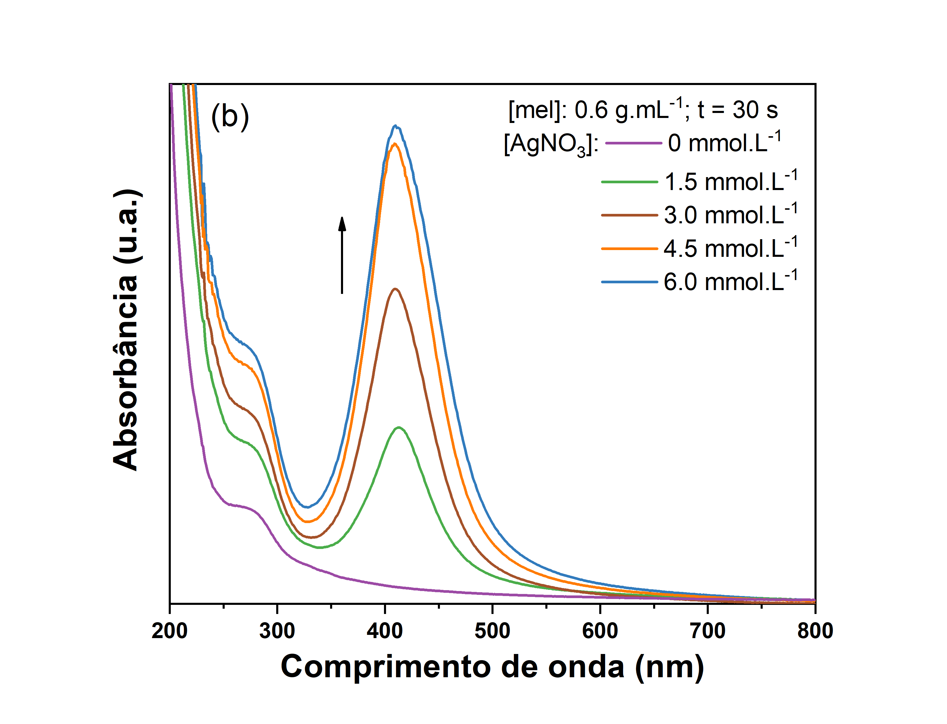

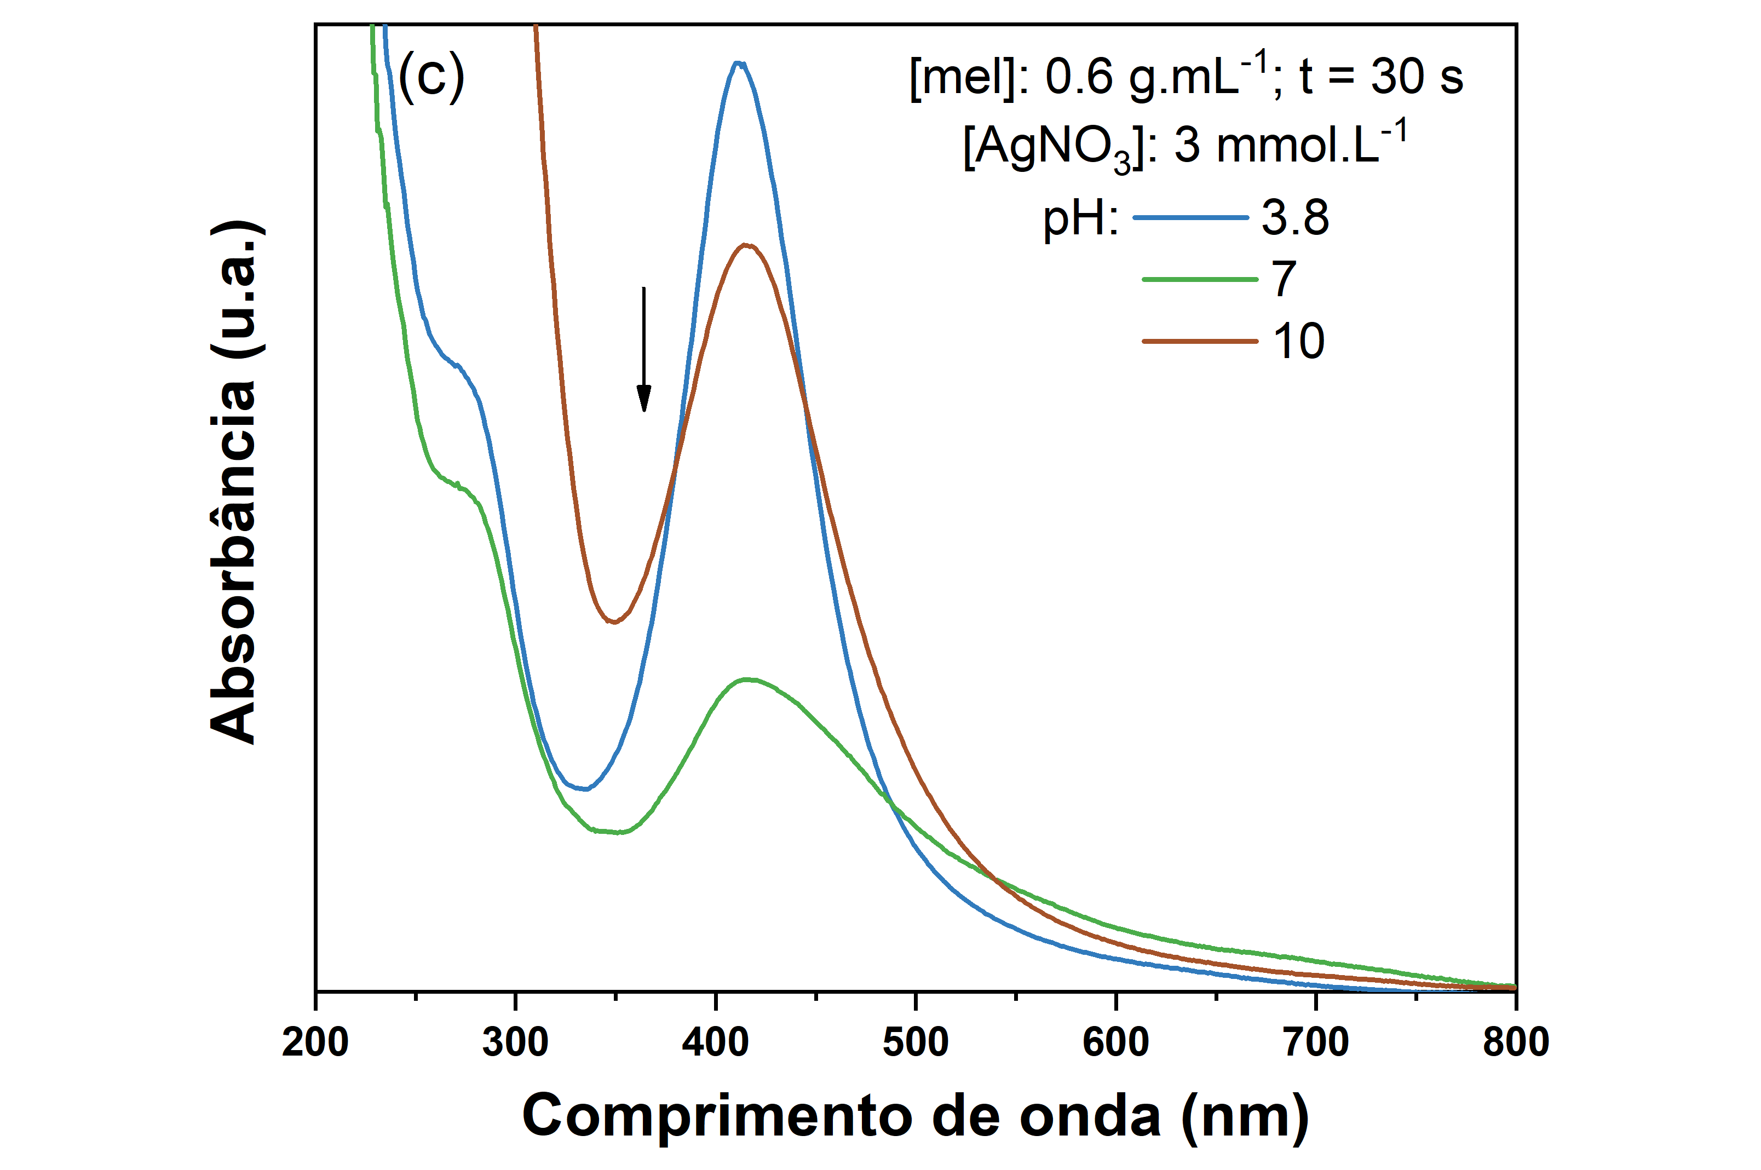

Figura 3. Espectros UV-Vis de dispersões coloidais de AgNPs sintetizadas com mel variando diferentes parâmetros de síntese, tempo de irradiação micro-ondas: 30 segundos.
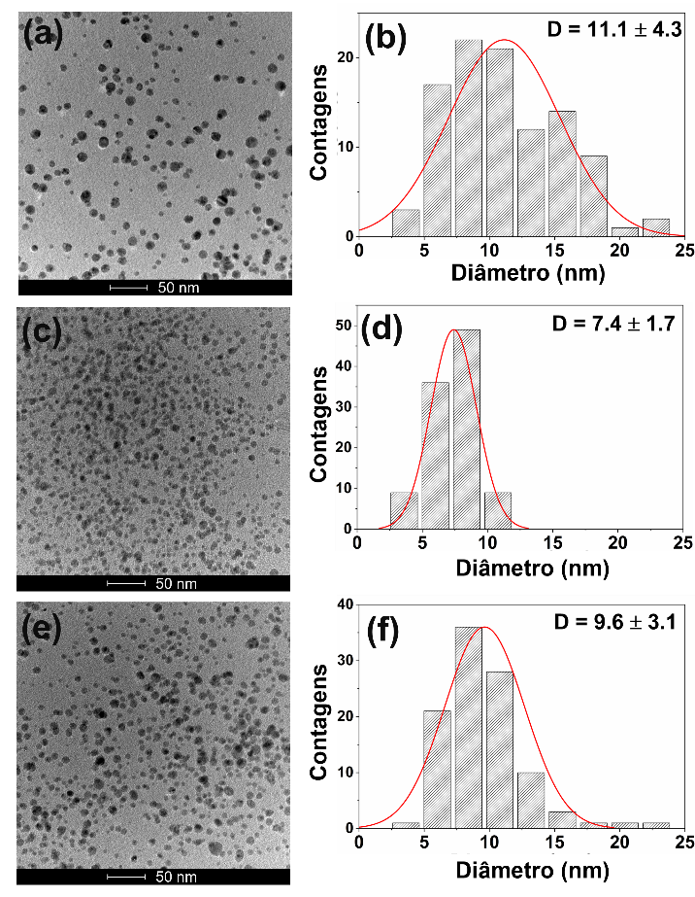
A presença de AgNPs foi comprovada por imagens de microscopia eletrônica (Figura 4a,c,f). Nas imagens foram observadas AgNPs esféricas e com tamanho médio entre 7 e 11 nm. Além disso, não houve mudanças significativas no tamanho médio entre as amostras (Figura 4b,d,f).
Figura 4. Imagens de MET das AgNPs sintetizadas com mel, [mel] = 0,6 g mL⁻¹, [AgNO₃] = 3 mmol L⁻¹ nos pHs: (a) 3,8, (c) 7,0 e (e) 10,0.
Para determinar se as AgNPs mantêm sua estabilidade ao longo do tempo, uma série de medidas foram realizadas ao longo de 120 dias (Figura 5). Os resultados mostraram alta estabilidade das AgNPs preparadas usando mel nos primeiros 15 dias. Após 120 dias a absorbância caiu em torno de 50 %.
A fim de entender melhor os estados químicos e a estabilidade dos AgNPs após a irradiação por micro-ondas, análises XPS foram realizadas. Moléculas como carboxilatos e aminoácidos estão presentes no mel e provavelmente desempenham um papel importante na estabilização de AgNPs. O espectro survey das AgNPs não mostrou, como esperado, a presença de prata. Os sinais de C 1s, O 1s e N 1s com concentrações relativas de 83,6%, 15,4% e 1,0% respectivamente são os principais sinais do espectro (não mostrado). Por conta disso, uma série de espectros XPS foi registrada após sucessivos processos de sputtering (Figura 6). Após 10 minutos, a Fig. 6 mostra o nível Ag 3d com dois picos proeminentes (níveis Ag 3d_{3/2} e Ag 3d_{5/2}). A energia de ligação dos níveis de Ag 3d foi deslocada para valores mais altos de energia do que o estado metálico e esses picos são claramente vistos na Fig. 6 (indicados como b e d na Figura). Foi relatado por Shin H. S. e colaboradores as energias de ligação 3d_{5/2} e 3d_{3/2} das AgNPs aumentaram com a diminuição do tamanho das nanopartículas (7). Nesse sentido, os resultados apresentados na Fig. 6 podem ser interpretados levando-se em consideração a presença de contribuições de variados tamanhos de AgNPs, já que a diferença entre os óxidos de Ag não explica a diferença de 2 eV observados na Figura 6.
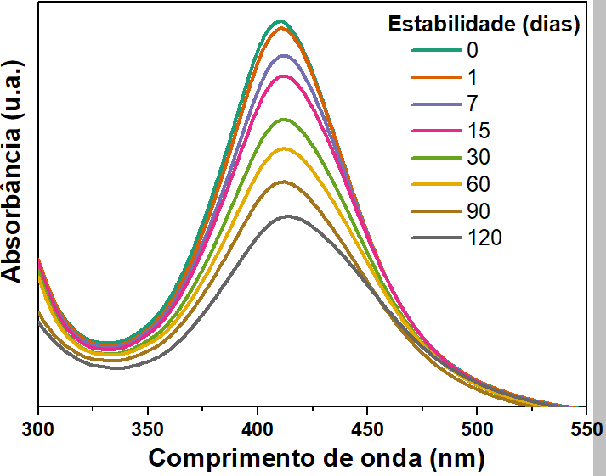

Figura 5. Espectro UV-Vis das AgNPs ao longo de 120 dias. Amostra sintetizada utilizando: [mel] = 0,6 g mL⁻¹, [AgNO₃] = 3 mmol L⁻¹ e pH 3,8
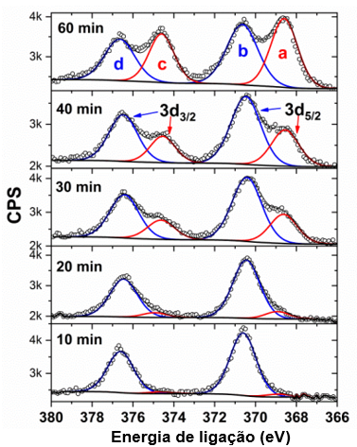

Figura 6. Espectros XPS para as regiões Ag 3d após sputtering de AgNPs sintetizadas usando [mel] = 0,6 g mL⁻¹, [AgNO₃] = 6 mmol L⁻¹ e pH 3,8. O tempo de sputtering é informado na figura.
As NPs de TiO₂ puras sintetizadas por MWAC (5) foram impregnadas com as AgNPs. As propriedades ópticas de TiO₂NPs e TiO₂@AgNPs foram investigadas através da DRS UV-Vis, onde a equação Kubelka-Munk foi aplicada visando a determinação do bandgap desse material (Figura 7a). A adição de AgNPs não alterou o bandgap do fotocatalisador, resultando em um bandgap de cerca de 3,15 eV. Observando-se mais de perto a região de 1,55-3,2 eV, uma banda pode ser observada (Figura 7b), que é atribuída à presença de AgNPs na superfície das TiO₂NPs.

Figura 7. Espectros DRS UV-Vis aplicando Kubelka em (a) TiO₂ puro e TiO₂@AgNPs (b) zoom na região de baixa energia (1,55-3,2 eV).

As propriedades fotocatalíticas do catalisador TiO₂@AgNPs foram testadas para a geração de hidrogênio em soluções de metanol/água (~12% v/v). A Figura 8a mostra que a taxa de produção de hidrogênio teve um aumento de 5 vezes em comparação com TiO₂ puro. A Figura também mostra que o fotocatalisador preparado apresentou atividade sob irradiação no espectro visível. Adicionalmente, as TiO₂@AgNPs apresentam excelentes propriedades de reciclagem que levaram a uma geração constante de hidrogênio em três ciclos fotocatalíticos (Figura 8b).

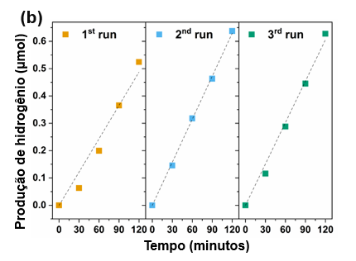
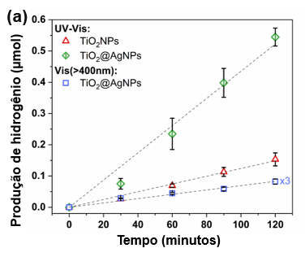

Figura 8. (a) Testes de geração de H₂ usando TiO₂ e TiO₂@AgNPs como fotocatalisador sob luz UV-Vis e apenas luz visível em meio aquoso; (b) reciclagem do fotocatalisador TiO₂@AgNPs sob irradiação UV-Vis durante 3 ciclos. Em todos os casos, o metanol foi usado como agente de sacrifício (metanol/água ~1/8 v/v) e as AgNPs foram sintetizadas usando [mel] = 0,6 g mL⁻¹, [AgNO₃] = 6 mmol L⁻¹ e pH 3,8.

Conclusões

Uma abordagem sustentável foi demonstrada para a síntese de AgNPs e TiO₂NPs com base em um método assistido por micro-ondas em meio aquoso. A preparação sustentável e econômica dos nanomateriais inorgânicos levaram à produção do fotocatalisador TiO₂@AgNPs com maior eficiência do que TiO₂NPs puras na evolução de H₂ e com atividade de luz visível. A metodologia descrita aqui para as NPs inorgânicas pode ser estendida para sintetizar vários tipos de NPs mostrando o potencial para a preparação de fotocatalisadores em grandes quantidades usando compostos químicos sustentáveis

Agradecimentos
Agradecemos ao CNPq, CAPES, ao Programa de Pós-graduação em Química (PPGQ-UFRGS) e ao Programa de Recursos Humanos (PRH 50.1) pelo apoio financeiro.

Referências
- O. Pryshchepa; P. Pomastowski; B. Buszewski, Adv. in Colloid & Interface Sci. 2020, 284, 102246.
- J.S. Al-Brahim; A.E. Mohammed, Saudi Journ. of Bio. Sci, 2020, 27, 363–373.
- S.M Ali; N.M.H Yousef; N.A Nafady, Journal of Nanomat. 2015, 2015, 218904.
- M.N. Nadagouda; T.F. Speth; R.S. Varma; Ac. of Chem. Res, 2011, 44, 469-478.
- G.B. Strapasson; F.R. Scheffer; S.W. Cendron; F.C Silva; N.H. Lazzari; C. Azambuja, A. Peyrot; D.E. Weibel, SN Appl. Sci. 2020, 2, 543
- Petryayeva, E.; Krull, U. J, Analytica Chimica Acta, 2011, 706, 1, 8–24.
- H. S. Shin; H. C. Choi; Y. Jung; S. B. Kim; H. J. Song and H. J. Shin, Chem. Phys. Lett., 2004, 383, 418-422

